ФГБОУ ВО КрасГМУ им. проф. В.Ф. Войно-Ясенецкого Минздрава России
Фармацевтический колледж

ДНЕВНИК
преддипломной практики

МДК. 02.02. Контроль качества лекарственных средств

Ф.И.О. Сизых Олеси Александровны

Место прохождения практики дистанционно
(медицинская/фармацевтическая организация, отделение)

с «11» мая 2020 г. по «23» мая 2020 г.

Руководители практики:

Общий – Ф.И.О. (его должность) _____________________________________

Непосредственный – Ф.И.О. (его должность) ___________________________

Методический – Ф.И.О. (его должность) Ростовцева Л. В. (преподаватель)

Красноярск
2020

Содержание

Цель и задачи преддипломной практики 3
Тематический план 4
График прохождения практики 5
Содержание и объем проведенной работы 6
1.Ознакомление со структурой производственной аптеки. Работа с нормативной документацией по контролю качества лекарственных средств (6 часов) 6
2. Проведение анализа воды очищенной, лекарственных средств, поступающих из помещения хранения в ассистентскую комнату (6 часов) 13
3. Проведение внутриаптечного контроля порошков (6 часов) 19
4. Проведение внутриаптечного контроля жидких лекарственных форм (6 часов) 27
5. Проведение внутриаптечного контроля мягких лекарственных форм 36
(6 часов) 36
6. Проведение внутриаптечного контроля стерильных и асептических лекарственных форм (6 часов) 40
ПРИЛОЖЕНИЕ 48

Цельи задачи преддипломной практики

Цель преддипломной практики по специальности 33.02.01 - Фармация состоит в закреплении и углублении теоретической подготовки обучающегося, приобретении им практических умений, формировании компетенций, составляющих содержание профессиональной деятельности фармацевта.
Задачами являются:
- Формирование умений и практического опыта при проведении внутриаптечного контроля лекарственных средств;
- Закрепление умений по организации рабочего места провизора-аналитика, соблюдение санитарно-гигиенического режима, охраны труда, техники безопасности и противопожарной безопасности;
- Закрепление умений по оформлению документов первичного учета;
- Формирование основ социально-личностной компетенции путем приобретения студентом навыков межличностного общения с персоналом аптечной организации.

Знания, умения, практический опыт, которыми должен овладеть студент после прохождения практики
Знания:
- нормативно-правовая база по изготовлению лекарственных форм и внутриаптечному контролю внутриаптечному контролю;
- порядок выписывания рецептов и требований;
- требования к производственной санитарии;
- физико-химические свойства лекарственных средств;
- методы анализа лекарственных средств;
- виды внутриаптечного контроля;
- правила оформления лекарственных средств к отпуску.
Умения:
- проводить обязательные виды внутриаптечного контроля качества лекарственных средств,
- регистрировать результаты контроля,
- пользоваться нормативной документацией.
Практический опыт:
- проведения обязательных видов внутриаптечного контроля лекарственных средств и оформления их к отпуску.

Тематический план

№ | Наименование разделов и тем практики |  | Всего часов
1. | Ознакомление со структурой производственной аптеки. Работа с нормативной документацией по контролю качества лекарственных средств |  | 6
2 | Проведение анализа воды очищенной, лекарственных средств поступающих из помещения хранения в ассистентскую комнату. |  | 12
3 | Проведение внутриаптечного контроля порошков |  | 12
4 | Проведение внутриаптечного контроля жидких лекарственных форм |  | 18
5 | Проведение внутриаптечного контроля мягких лекарственных форм |  | 6
6 | Проведение внутриаптечного контроля стерильных и асептических лекарственных форм |  | 18
 | Итого |  | 72
Вид промежуточной аттестации |  | дифференцированный зачет

График прохождения практики

Дата | Время начала  работы | Время окончания работы | Оценка | Подпись руководителя
11.05.20 | 8.00 | 14.00 | 5 (отл)
12.05.20 | 8.00 | 14.00 | 5 (отл)
13.05.20 | 8.00 | 14.00 | 4 (хор)
14.05.20 | 8.00 | 14.00 | 4 (хор)
15.05.20 | 8.00 | 14.00 | 4 (хор)
16.05.20 | 8.00 | 14.00 | 5 (отл)
18.05.20 | 8.00 | 14.00 | 5 (отл)
19.05.20 | 8.00 | 14.00 | 5 (отл)
20.05.20 | 8.00 | 14.00 | 5 (отл)
21.05.20 | 8.00 | 14.00 | 5 (отл)
22.05.20 | 8.00 | 14.00 | 5 (отл)
23.05.20 | 8.00 | 14.00 | 5 (отл)

Содержание и объем проведенной работы

1.Ознакомление со структурой производственной аптеки. Работа с нормативной документацией по контролю качества лекарственных средств (6 часов)

1.1 Знакомство с организацией и устройством рабочего места провизора – аналитика, правами и обязанностями, техникой безопасности и противопожарной безопасностью, нормативной документацией по внутриаптечному контролю
Рабочее место провизора-аналитика расположено в ассистентской комнате, место сообщается с окном бокса асептической (шлюз).
Рабочее место провизора-аналитика оборудовано: рабочим столом, стулом, лампой, тумбочками для хранения вспомогательных материалов, стеллажами для хранения реактивов, посуды, раковиной, общей для ассистентской, бюреточной системой, рефрактометром, весами аналитическими, необходимыми справочными материалами, устройством для контроля чистоты растворов.
Провизор-аналитик имеет право:
1) Знакомиться с проектами приказов руководства медицинского учреждения, касающимися его деятельности.
2) Вносить на рассмотрение руководства медицинского учреждения предложения по совершенствованию работы, связанной с предусмотренными настоящей должностной инструкцией обязанностями.
3) Сообщать руководству медицинского учреждения о всех выявленных в процессе исполнения своих обязанностей недостатках в производственной деятельности предприятия.
4) Требовать от руководства медицинского учреждения оказания содействия в исполнении им его должностных обязанностей и прав.
Провизор-аналитик обязан:
1) Пользоваться справочной литературой, нормативными документами, приказами, инструкциями по организации и проведению контроля качества лекарственных средств в аптеке.
2) Составлять план мероприятий организационно-методической работы.
3) Руководить работой молодых специалистов и специалистов со средним фармацевтическим образованием, оказывать необходимую консультацию по изготовлению, контролю, оформлению к отпуску и хранению лекарственных средств.
4) Оказывать помощь в освоении практических навыков студентам фармацевтических колледжей и вузов.
5) Провести проверку аптечного учреждения по всем вопросам, касающихся санитарного режима, технологии лекарственных средств, контроля и качества, условий хранения и сроков годности. В случае выявления нарушений довести до сведения руководство и сотрудников аптеки.
6) Проводить анализ выявленных ошибок, допущенных при изготовлении лекарственных средств, установить причины, вызвавшие ошибки, поставить в известность руководство аптеки и внести предложения для предупреждения и устранения ошибок в дальнейшем.
7) Организовывать контроль за качеством лекарственных средств, использовать в работе эффективные методы труда, проявлять доброжелательность и такт в отношении к сотрудникам.
8) Выявлять физические, химические, фармакологические несовместимости при изготовлении лекарственных форм, рассчитывать высшие разовые и суточные дозы лекарственных веществ, входящих в состав различных лекарственных форм в зависимости от массы или возраста больного.
9) Осуществлять на практике все виды внутриаптечного контроля, определять подлинность лекарственных веществ с использованием цветных, флуоресцентных и микрокристаллических реакций (обнаружение катионов и функциональных групп).
10) Выполнять анализ воды очищенной и воды для инъекций (стерильной воды) в соответствии с требованиями Государственной Фармакопеи, провести качественный анализ концентратов, полуфабрикатов, внутриаптечной фасовки; качественный анализ лекарственных веществ в лекарственных формах для глазных капель, мазей, форм для новорожденных детей; провести определение некоторых стабилизирующих и изотонирующих веществ в лекарственных формах.
11) Провести количественное определение вещества в растворе рефрактометрическим методом с использованием рефрактометрических таблиц и формул расчета.
12) Рассчитать массу навески лекарственного вещества, которая требуется для проведения анализа титриметрическим методом, рассчитать объем титрованного раствора, который потребуется для титрования заданной массы навески. Вычислить отклонение в процентах от прописанной массы и оценить качество изготовления проанализированной лекарственной формы.
13) Определить величину pH растворов с использованием индикаторных бумаг.
14) Определить концентрацию этилового спирта по плотности: спиртометром, денсиметром, провести расчеты при получении водно-спиртовых растворов различной концентрации.
15) Провести регистрацию результатов анализа, в случае выявления неудовлетворительного изготовления лекарственной формы, установить причину ее возникновения и принять меры по устранению ошибки.
16) Изготовить растворы для титрования, реактивы, индикаторы, определить коэффициент поправки титрованного раствора.
17) Провести анализ лекарственного растительного сырья по показателям «Внешние признаки».
18) Осуществлять контроль за соблюдением условий хранения, сроков годности, правильности оформления воды очищенной, воды для инъекций (стерильной воды), ВАЗ, полуфабрикатов, растворов-концентратов, фасовки, лекарственных средств для индивидуального изготовления.
19) Составлять отчет по установленной форме о работе контрольно-аналитического стола аптеки.
20) Повышать свою квалификацию.
Правила техники безопасности на рабочем месте провизора-аналитика.
1) Подготовка рабочего места к безопасной работе, привести его в надлежащее санитарное состояние, произвести влажную уборку.
2) Проверить исправность приборов и другого оборудования, средств механизации, посуды.
3) На рабочем месте не должны находиться неиспользуемые в работе оборудование, приборы, посуда, вспомогательные материалы.
4) Во время работы не должен допуска спешки, принимать рецепты и отпускать лекарственные средства в соответствии с безопасными приемами и методами анализа.
5) При использовании аппаратов, приборов – руководствоваться инструкциями использования, изложенными в технических паспортах приборов. Должен пройти обучение перед началом использования приоров
6) Для предупреждения порезов, должен следить за целостностью посуды, стеклянных приборов, не допускать использование в работе разбитых предметов.
7) При поступлении в работу лекарственных средств, содержащих ядовитые, наркотические вещества, провизор-аналитик обязан сразу же приступить к контролю их качества, соблюдая правила техники безопасности. Мытье и обработка посуды, в которой проверяются лекарственные средства с ядовитыми или наркотическими веществами, должны проводиться отдельно от другой посуды под наблюдением провизора-аналитика и провизора-технолога.
8) После окончания работы с ядовитыми и наркотическим веществами, провизор должен тщательно вымыть руки. В случае загрязнения спецодежды – немедленно сменить ее.
9) Отработанные растворы нитрата серебра - провизор-аналитик должен сливать в специальные склянки темного стекла и хранить в запирающемся шкафу.
10) При работе с огнеопасными веществами провизор-аналитик должен соблюдать осторожность, выполнять эти работы вдали от огня.
11) Штангласы с о взрывоопасными, пахучими, летучими веществами провизор-аналитик должен плотно закрывать.
12) После работы с красящими, пахучими веществами провизор-аналитик должен тщательно вымыть руки.
13) Провизор-аналитик не должен поднимать и переносить грузы весом более 7 кг. При работе с жидкостями в баллонах необходимо пользоваться баллоноопреокидывателями.
14) При работе с концентрированными кислотами и щелочами провизор-аналитик должен пользоваться цилиндром для их отмеривания, резиновыми перчатками, респираторами, защитными очками.
15) Провизор-аналитик не должен допускать нагревания содержимого колб и пробирок с закрытыми пробками.
16) Для отбора жидких проб на анализ провизор-аналитик должен пользоваться пипеткой с грушей.
17) При определении запаха препарата следует направлять пары движением руки «на себя», а не вдыхать интенсивно.
18) Провизор-аналитик должен беречь руки от порезов,
19) Провизор-аналитик должен пользоваться дополнительным источником освещения.
20) По окончании работы необходимо отключить все приборы, вымыть стол, рабочее место, при необходимости дезраствором.
21) В случае выявления в процессе работы недостатков эксплуатации или неисправности аппаратов, провизор-аналитик долен известить об этом администрацию аптеки.
Приказы, которыми руководствуется провизор-аналитик в своей работе, указаны в таблице 1.

Таблица 1 - Основные приказы, используемые в работе провизора-аналитика

Приказы  (№ приказа, год издания) | Наименования приказа
Федеральный закон от 12.04.2010 г. №61-ФЗ | «Об обращении лекарственных средств»
Приказ Министерства Здравоохранения РФ от 21.10.1997 №309 | «Об утверждении инструкций по санитарному режиму организаций (аптек)»
Приказ Министерства Здравоохранения РФ от 26.10.2015 №751н | «Об утверждении правил изготовления и отпуска лекарственных препаратов для медицинского применения аптечными организациями, индивидуальными предпринимателями, имеющими лицензию на фармацевтическую деятельность»
Государственная фармакопея XIV издания от 02.11.2018
Приказ Министерства Здравоохранения РФ от 14.01.2019 №4н | «Об утверждении порядка назначения лекарственных препаратов, форм рецептурных бланков на лекарственные препараты, порядка оформления указанных бланков, их учета и хранения»
Приказ Министерства Здравоохранения РФ от 21.10.1997 №308 | «Об утверждении инструкции по изготовлению в аптеках жидких лекарственных форм»
Приказ Министерства Здравоохранения РФ от 12.02.2007 №110 | «О порядке назначения и выписывания лекарственных препаратов, изделий медицинского назначения и специализированных продуктов лечебного питания»
Приказ Министерства Здравоохранения РФ от 31.08.2016 №646н | «Об утверждении правил надлежащей практики хранения и перевозки лекарственных препаратов для медицинского применения»
Приказ Министерства Здравоохранения РФ от 31.08.2016 №647н | «Об утверждении правил надлежащей аптечной практики лекарственных препаратов для медицинского применения»
Приказ Минздравсоцразвития РФ от 23.08.2010 №706н | «Об утверждении правил хранения лекарственных средств»
Приказ Министерства Здравоохранения РФ от 16 октября 1997 г. №305 | «О нормахотклонений, допустимых при изготовлении лекарственных  средстви фасовке промышленной продукции в аптеках»

В таблице 2 отражен перечень лекарственных форм, изготовляемых в данной аптеке по индивидуальным рецептам, требованиям медицинских организаций, внутриаптечной заготовки, стабилизаторов, подлежащих полному химическому контролю.

Таблица 2– Лекарственныеформы, подлежащие полному химическому контролю
Состав лекарственной формы | Срок годности
Раствор кальция хлорида 1-5% 50-400 мл (для электрофореза) | 10 суток
Раствор кислоты хлороводородной 6% - 00 л (р-р №2 по Демьяновичу, для обработки кожи) | 10 суток
Раствор магния сульфата 0,5 – 5 % 50 – 400 мл (для электрофореза) | 10 суток
Раствор Люголя 5% - 200 мл (для кольпоскопии) | 10 суток
Раствор Проторгола 2% - 10 мл (капли в нос) | 30 суток
Мазь салициловая 5-10% - 50,0 (на пораженные участки кожи) | 10 суток
Раствор Новокаина 0,5-2% 100-400 мл | 10 суток
Натрия бромид 3,0  Магния сульфат 3,0  Настойка валерианы 3 мл  Настойка пустырника 3 мл  Вода очищенная 200 мл  (Микстура по 1 д.с. 3 раза в день) | 10 суток
Раствор Эуфиллина 0,5% 50-100 мл | 10 суток
Раствор фурациллина 1:5000 – 400 мл (стерильно, для полоскания горла) | 30 суток
Рибофлавин 0,02  Калия йодид 0,2  Глюкоза 0,2  Трилон Б 0,003  Вода очищенная до 10 мл  (глазные капли) | 30 суток
Раствор Хлоргексидина 0,02-0,05% - 100 мл (для обработки) | 90 суток
Раствор перекиси водорода 3% - 200 мл (для обработки рук) | 15 суток
Раствор калия йодида 3% - 50 мл (глазные капли) | 30 суток
Мазь Кориза 20,0 (закладывать в нос) | 30 суток
Антигриппин 1,14 №10 | 30 суток
Микстура Павлова 200 мл | 10 суток
Раствор Калия перманганат 5% - 100 мл | 2 суток
Цинка сульфат 0,025  Раствор борной кислоты 2% - 10 мл  (капли в глаза) | 10 суток
Дибазол 0,03  Глюкоза 0,2  (по 1 порошку 2 раза в день) | 30 суток
Раствор натрия хлорида 3% - 100 мл (стерильно) | 10 суток
Раствор Глицерина 40% - 100 мл (по 1 ст.л. 3 раза в день) | 10 суток
Микстура Кватера | 10 суток
Раствор натрия бромид 1%-100 мл (для электрофореза) | 10 суток
Раствор папаверина г/д 0,5-3% - 100 мл (для электрофореза) | 10 суток
Вода очищенная 10 мл  Раствор адреналина 0,1% - 4 капли (капли в нос) | 10 суток
Капли успокаивающие:  Настойка валерианы 10 мл  Настойка боярышника 10 мл  Настойка пустырника 10 мл  Димедрол 0,02  Корвалол 15 мл | 10 суток
Микстура от кашля 200 мл | 10 суток
Лосьон для лица:  Левомицетин 1,0  Кислота салициловая 1,0  Сера 3,0  Спирт борный 3% - 50,0  Вода очищенная 50,0 | 30 суток
Мазь некролитическая 50-200,0  (на пораженные участки кожи) | 30 суток

В таблице 3отражен перечень лекарственных средств, лекарственных форм, изготовляемых в данной аптеке, подлежащих качественному анализу.

Таблица 3– Лекарственныеформы, подлежащие качественному анализу

Состав лекарственной формы | Срок годности
Вода очищенная | 3 суток
Вода для инъекций | 1 сутки
Субстанция Новокаина гидрохлорида | 6 месяцев
Субстанция Дибазола гидрохлорида | 8 месяцев
Субстанция Цинка сульфата | 10 месяцев
Субстанция Эуфиллина | 8 месяцев

2.Проведение анализа воды очищенной, лекарственных средств, поступающих из помещения хранения в ассистентскую комнату (6 часов)

Протокол № 1от 12.05.20
1. Aqua purificata – Вода очищенная
2. Описание: бесцветная прозрачная жидкость без запаха, без механических включений; pH от 5,0 до 7,0.
3.Испытание на хлориды
К 10 мл воды очищенной прибавляют 0,5 мл разведенной HNO₃ и 0,5 мл AgNO₃, перемешивают, оставляют на 5 минут. Не должно быть опалесценции.
Ag⁺ + Cl⁻ → AgCl ↓
Вода очищенная выдерживает данные испытания
4. Испытание на сульфаты
К 10 мл воды очищенной добавляют 0,5 мл разв. HCl 8,3% и 0,1 мл раствора BaCl₂; перемешивают и оставляют на 10 минут. Не должно быть помутнения.
SO₄²⁻ + Ba²⁺ → BaSO₄ ↓
Вода очищенная выдерживает данные испытания
5. Испытание на соли кальция
К 100 мл воды очищенной прибавляют 2 мл буферного раствора аммония хлорида, 0,5 индикаторной смеси протравленного черного и 0,5 мл 0,01 М раствора натрия эдетата.
Наблюдается синее окрашивание (без фиолетового оттенка).
Me + Ind → [MeInd] (красно-вишневое окрашивание)
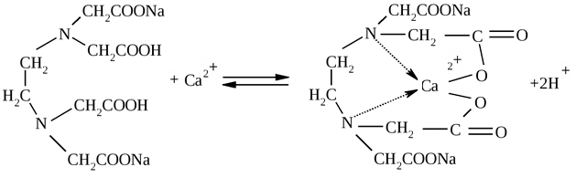
Вода очищенная выдерживает данные испытания.
Вывод: вода очищенная по проведенным испытаниям удовлетворяет требованиям ФС. 2.2.0020.15 Вода очищенная

6. Данные анализа воды очищеннойзаносятся в журнал соответствующей формы (Приложение А).
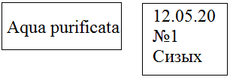
7. Оформления сборника воды очищенной

Протокол №2 от 12.05.20
1. Aqua pro injectionibus– Вода для инъекций
2. Описание: бесцветная прозрачная жидкость без запаха, без механических включений, pH от 5,0 до 7,0
3. Испытание на хлориды
К 10 мл воды для инъекций прибавляют 0,5 мл разведенной HNO₃ и 0,5 мл AgNO₃, перемешивают, оставляют на 5 минут. Не должно быть опалесценции.
Ag⁺ + Cl⁻ → AgCl ↓
Вода для инъекций выдерживает данные испытания.
4. Испытание на сульфаты
К 10 мл воды очищенной добавляют 0,5 мл разв. HCl 8,3% и 0,1 мл раствора BaCl₂; перемешивают и оставляют на 10 минут. Не должно быть помутнения.
SO₄²⁻ + Ba²⁺ → BaSO₄ ↓
Вода для инъекций выдерживает данные испытания.
5. Испытание на соли кальция
К 100 мл воды очищенной прибавляют 2 мл буферного раствора аммония хлорида, 0,5 индикаторной смеси протравленного черного и 0,5 мл 0,01 М раствора натрия эдетата.
Наблюдается синее окрашивание (без фиолетового оттенка).
Me + Ind → [MeInd] (красно-вишневое окрашивание)

Вода для инъекций выдерживает данные испытания.

6. Испытание на соли аммония
Определение производят с использованием эталонного раствора (содержащего 1 мл стандартного раствора аммония 2 мкг/мл и 9 мл воды, свободной от аммиака). К 10 мл воды очищенной добавляют 3 капли реактива Несслера и сравнивают с эталонным раствором. Окраска в исследуемом растворе не должна быть интенсивнее эталона.
2K₂[HgY₄] + 3KOH + NH₃ → [OHg₂NH₂]Y↓ + 7KY + 2H₂O
Вода для инъекций выдерживает данные испытания.

7. Испытание на диоксид углерода
К 5 мл воды очищенной добавляют равный объем раствора кальция гидроксида (известковой воды). В наполненном доверху и хорошо закрытом сосуде не должно быть помутнения в течение 1 часа.
CO₂ + Ca(OH)₂→CaCO₃↓ + H₂O
Вода для инъекций выдерживает данные испытания.
8. Испытание на восстанавливающие вещества.
100 мл воды очищенной доводят до кипения; прибавляют 1-2 капли 0,02 М раствора KMnO₄, 2 мл разв. H₂SO₄, кипятят в течение 10 минут, окрашивание должно оставаться розовым (не должно быть изменений).
MnO₄⁻ + 8H⁺ + 5ё→Mn²⁺ + 4H₂O
Вода для инъекций выдерживает данные испытания.

Вывод: вода для инъекций по проведенным испытаниям удовлетворяет требованиям ФС. 2.2.0019.15 Вода для инъекций
9. Данные анализа заносятся в журнал соответствующей формы (Приложение А)

10. Оформления сборника воды для инъекций

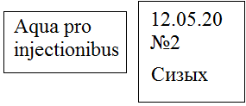

Протокол №3 от 12.05.20

1. Dibazolum– Дибазол
BendazoliHydrochloridum
2. Химическая формула – C₁₄H₂₀N₂⋅HCl
М.в. 244,73
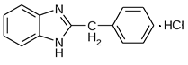

3. Описание: белый (с желтоватым оттенком) кристаллический порошок, горько-соленого вкуса, гигроскопичен. Трудно растворим в воде, легко растворим в спирте, практические не растворим в эфире.

4. Реакции подлинности
К части смеси препарата (субстанции) добавляют 1-2 мл воды, 2-3 капли разв. HCl, 3-5 капель 0,1 Н р-ра йода и взбалтывают. Образуется красно-бурый осадок с перламутровым блеском.
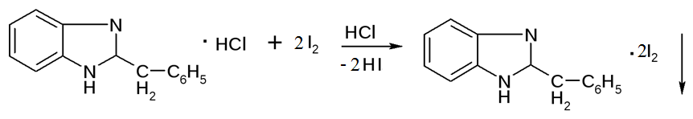

5. Данные анализа занесены в журнал в соответствующей формы (Приложение Б).

6.Оформление штангласса в ассистентской комнате:

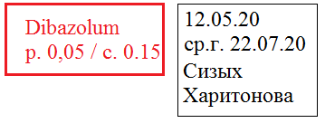

Протокол №4 от 12.05.20

1. Субстанция цинка сульфата – Zincisulfas
2.Химическая формула
ZnSO₄⋅ 7H₂O
М.в. 287,54

3. Описание: бесцветные прозрачные кристаллы без запаха (или мелкокристаллический порошок). На воздухе выветривается. Водный раствор имеет кислую реакцию. Легко растворим в воде, практически не растворим в спирте.

4. Реакции подлинности.
К части смеси прибавляют 2-3 капли воды, 1-2 капли раствора BaCl2. Образуется белый осадок, нерастворимый в разведенных минеральных кислотах.
ZnSO₄ + BaCl₂→BaSO₄↓ + ZnCl₂

5. Данные анализа занесены в журнал в соответствующей формы (Приложение Б).

6. Оформление штангласса в ассистентской комнате:

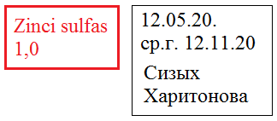

Протокол №5 от 12.05.20

1. Субстанция Acidum askorbinicum – Кислота аскорбиновая

2. Химическая формула
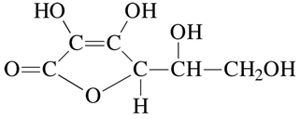

С₆Н₈О₆
М.в.176,13

3. Описание: белый кристаллический порошок без запаха, кислого вкуса. Легко растворим в воде, в спирте, практически не растворим в эфире, хлороформе.

4. Реакции подлинности.
К части смеси, содержащей 0,005-0,01 г препарата, прибавляют 3-5 капель воды и 2-3 капли раствора AgNO₃, образуется металлическое серебро в виде серого осадка.

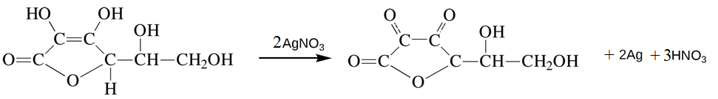

5. Данные анализа занесены в журнал в соответствующей формы (Приложение Б).

6. Оформление штангласса в ассистентской комнате:

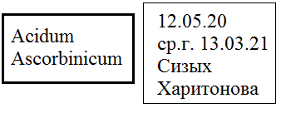

3. Проведение внутриаптечного контроля порошков (6 часов)

Протокол №6 от 13.05.20

1.
Rp.: Propranololi 0,007
Dextrosi 0,2
M.f. pulv.
D. t. d. №. 10
D. S. Внутрь по 1 порошку утром

2. Письменный контроль.
ППК №1 13.05.20 Расчеты:
Dextrosi 2,0 глюкоза – 0,2 * 10 = 2,0
Propranololi 0,07 пропранолол – 0,007 * 10 = 0,07
M_{общ.} = 2,07
P₁ = 0,207
Ан. № 1
Сизых
Харитонова

3.Органолептический контроль: белый порошок, без запаха, однородносмешанный.

4. Физический контроль:
ДО для 0,207 = ± 10 %
0,207 – 100
Х – 10
Х = 0,02 [0,187 – 0,227]

5. Испытания на подлинность.
5.1. Реакция на альдегидную группу глюкозы с реактивом Фелинга.
К небольшому количеству лекарственной формы прибавляют несколько капель воды, 2-3 капли реактива Фелинга и нагревают. Появляется кирпично- красный осадок.
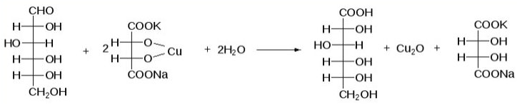

6. Количественное определение.
(на пропранолол) – метод меркуриметрии
0,07 порошка растворяют в 1 мл воды, добавляют 1-2 капли разб. HNO₃, 1-2 капли 2% спиртового раствора дифенилкарбазона. Оттитровывают 0,02 М раствором Hg(NO₃)₂ до сине-фиолетового окрашивания.
R⋅HCl + Hg(NO₃)₂ → HgCl₂ + R⋅HNO₃

V_{ор}. = a/T
а: 0,007 – 0,207
а – 0,07
а = 0,0024
Т (для 0,1 моль/л Hg(NO₃)₂) = 0,0030435
Пересчитываем на 0,02 М Hg(NO₃)₂: 0,030435/5 = 0,006087

V_{ор}. = 0,0024 / 0,006087 = 0,38
V₁ = 0,39
Х = 0,39 ⋅ 1 ⋅ 0,006087 ⋅ 0,207 = 0,007 уд.
0,07

ДО для 0,007 = ± 20 %
0,07 – 100
Х – 20
Х = 0,0014 [0,0056 – 0,0084]

Вывод: Лекарственнаяформа приготовлена удовлетворительно

7. Результаты анализа заносят в «Журнал регистрации результатов, органолептического, физического и химического контроля внутриаптечной заготовки, лекарственных форм, изготовленных по индивидуальным рецептам (требованиям медицинской организации), концентратов, полуфабрикатов, тритураций, спирта этилового и фасовки» (Приложение В).

8. Контроль при отпуске.

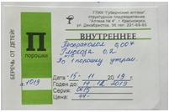

Протокол № 7 от 13.05.20

1.
Rp.: Bendazoli 0,03
Dextrosi 0,2
M.f. pulv.
D. t. d. №. 6
D. S. Внутрь по 1 порошку 2 два раза в день.

2. Письменный контроль.
ППК №2 13.05.20
Dextrosi 1,2 Расчеты:
Bendazoli 0,18 бендазол: 0,03 * 6 = 0,18
M_{общ.} = 1,38 глюкоза: 0,2 * 6 = 1,2
P₁ = 0,23
Ан. № 2
Сизых
Харитонова

3. Органолептический контроль: белый порошок без запаха, однородносмешанный.

4. Физический контроль:
ДО для 0,23 = ± 10 %
0,23 – 100
Х – 10
Х = 0,023[0,207 – 0,253]

5. Испытания на подлинность.
5.1. Реакция на третичный азот: 0,05 порошка растворяют в 0,5 мл горячей воды, прибавляют 2-3 капли разв. HCl 8,3 %, 5-6 капель раствора 0,1 М Y₂ и взбалтывают. Появляется красновато-серебристый осадок с перламутровым оттенком.

5.2. Образование серебристой соли.
0,05 порошка растворяют в 0,2 мл воды, прибавляют 0,5 мл С₆Н₅ОН, 3-4 капли раствора AgNO₃, 2-3 капли раствора аммиака 25 %. Появляется белый осадок серебряной соли дибазола.
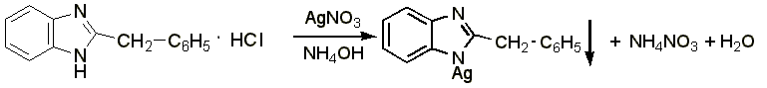

6. Количественное определение.
Метод алкалиметрии.
Отвешивают 0,1 порошка, прибавляют 1 мл воды очищенной и 3 мл С₂Н₅ОН, 1-2 капли индикатора фенолфталеина. Титруют 0,1 М раствором NaOH до слабо розового окрашивания.

V_{ор}. = a/T
а: 0,23 – 0,03
а – 0,1
а = 0,013
Т = Сэ ⋅ Мэ = 0,1 ⋅ 244,73 = 0,02447
1000 1000
V_{ор}. = 0,013 / 0,02447 = 0,53
V₁ = 0,48

ДО для 0,03 = ± 15 %
0,03 – 100
Х – 15
Х = 0,0045 [0,0345 – 0,0255]

Х _{гр} = 0,48 ⋅ 1 ⋅ 0,02447 ⋅ 0,23 = 0,027
0,1
Вывод: Лекарственная форма приготовлена удовлетворительно

7. Результаты анализа заносят в «Журнал регистрации результатов, органолептического, физического и химического контроля внутриаптечной заготовки, лекарственных форм, изготовленных по индивидуальным рецептам (требованиям медицинской организации), концентратов, полуфабрикатов, тритураций, спирта этилового и фасовки»(Приложение В).

8. Контроль при отпуске.

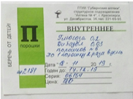

Протокол № 8 от13.05.20

1. Rp.: Diphenhydramini 0,02
Rutini 0,02
Acidi ascorbinici 0,3
Acidi acetylsalicylici 0,5
Calcii gluconatis 0,3
M. f. pulvis
D.t.d. №. 30
S. Внутрь по 1 порошку в день

2. Письменный контроль
ППК №3 13.05.20 Расчеты:
Calcii gluconatis 9,0 кальция глюконат – 0,3 * 30 = 9,0
Dimedroli 0,6 димедрол: 0,02 * 30 = 0,6
Rutini 0,6 рутин: 0,02 * 30 = 0,6
Acidi ascorbinici 9,0 к. аск-ая: 0,3 * 30 = 9,0
Acidi acetylsalicylici 15,0 к. ацетилсал: 0,5 * 30 = 15,0
M общ = 34,2
№ 30
P = 1,14
ан. № 4
Сизых
Харитонова

3. Органолептический контроль: порошок бледно-желтого цвета, без запаха, однородно смешан.

4. Физический контроль:
M_{пор} = 1,14; ДО для 1,14 ± 3 %, [1,11-1,17].
Масса порошка укладывается в допустимые нормы отклонения.

5. Испытания на подлинность.
Димедрол.
Реакция образования соли оксония. К 0,05 порошка добавляют 4-5 капель концентрированной серной кислоты. Появляется желтое окрашивание, исчезающее при добавлении 2-х капель воды.
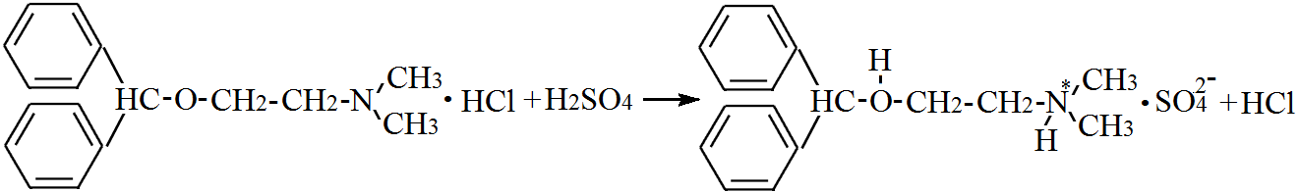

Кислота ацетилсалициловая.
Реакция щелочного гидролиза: 0,05 порошка кипятят с 2 мл 5 % раствора гидроксида натрия, смесь охлаждают и фильтруют. В фильтрате продукты гидролиза кислоты ацетилсалициловой ― натрия салицилат и натрия ацетат.
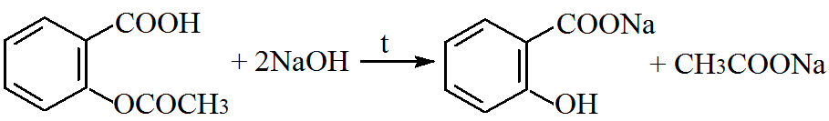

К реакционной смеси добавляют несколько капель разведенной H₂SO₄, появляется белый осадок салициловой кислоты и запах уксусной кислоты.
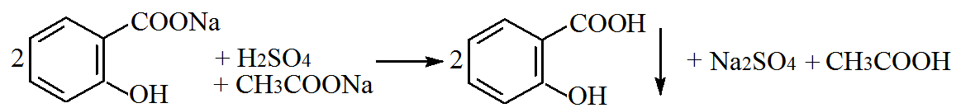

Осадок салициловой кислоты отделяют фильтрованием и переносят в пробирку, добавляют 2 мл спирта и 1 каплю раствора хлорида железа (ΙΙΙ) появляется фиолетовое окрашивание.
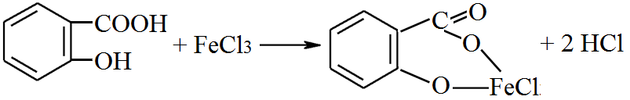

Ион кальция.
К 0,02 порошка добавляют 1 мл разведенной уксусной кислоты, нагревают до кипения и фильтруют. К фильтрату прибавляют 3-5 капель раствора аммония оксалата. Образуется белый осадок, растворимый в разведенных минеральный кислотах и не растворимый в растворе аммиака.
Ca²⁺ + C₂O₄²⁻ → CaC₂O₄ ↓
CaC₂O₄ + 2HCl → H₂C₂O₄ + CaCl₂
Глюконат-ион.
0,05 порошка нагревают с 1 мл воды до кипения, после охлаждения добавляют 1 каплю раствора хлорида железа (ΙΙΙ). Появляется светло-зеленое окрашивание.
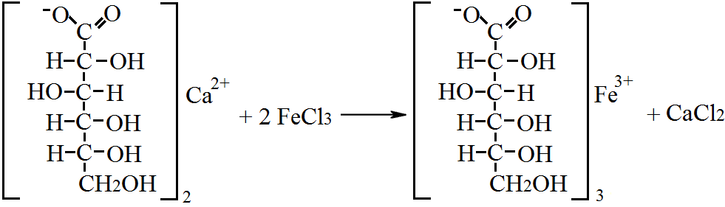

Кислота аскорбиновая.
0,05 порошка растворяют в 0,5 мл воды. Добавляют 1-2 капли раствора гексацианоферрата (ΙΙΙ) калия, хлорида железа (ΙΙΙ) и соляной кислоты. Появляется синее окрашивание.
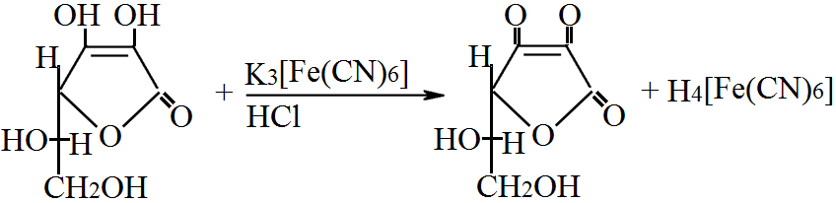

3H₄[Fe(CN)₆] + 4FeCl₃ → Fe₄[Fe(CN)₆]₃ ↓ + 12HCl

Количественное определение.
Димедрол: метод меркуриметрии.
R · HCl + Hg(NO₃)₂ → HgCl₂ + 2R · HNO₃
К 0,1 порошка добавляют 3 мл воды, отфильтровывают. К фильтрату добавляют 1 каплю разведенной HNO₃, 5-7 капель дифенилкарбазона и титруемHg(NO₃)₂ 0,01 моль/л до сине-фиолетового окрашивания.
Содержание димедрола в лекарственной форме рассчитывают:
Х_{г} = $\frac{0,6·1·0,002918·1,14}{0,1}$= 0 ,019
ДО для 0,02 ± 20 % [0,016-0,024]
Содержание димедрола в лекарственной форме укладываются в допустимые нормы отклонений.

Кислота аскорбиновая.
Метод йодометрии.
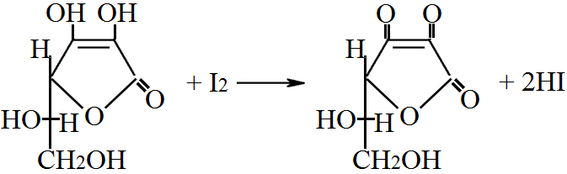

0,1 порошка растворяют в 5 мл воды, добавляют 0,5 мл крахмала и титруютI₂ 0,1 моль/л до синего окрашивания.
Содержание аскорбиновой кислоты в лекарственной форме рассчитывают по формуле:
Х г = $\frac{2,99 · 1 · 0,0088 · 1,14 }{0,1}$= 0,29
ДО для 0,3 ± 8 % [0,28-0,32]
Содержание кислоты аскорбиновой в лекарственной форме укладываются в допустимые нормы отклонений.
Определяем сумму кислоты ацетилсалициловой, димедрола и кислоты аскорбиновой методом алкалиметрии.
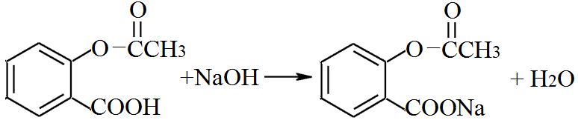

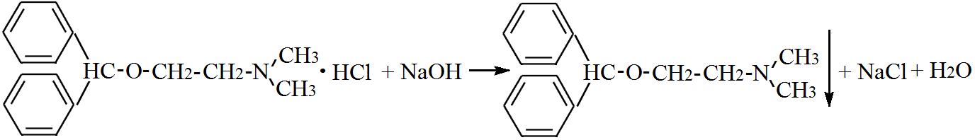

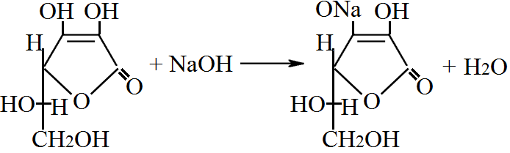

0,1 порошка переносятв колбу для титрования, добавляют 5 мл спирта, нейтрализованного по фенолфталеину, и титруютNaOH 0,1 моль/л до розового окрашивания. Содержание кислоты ацетилсалициловой в лекарственной форме рассчитывают по формуле:
X г = $\frac{(3,98 · 1 – 0,6 : 10 – 2,98 : 2) · 0,01802 · 1,14}{0,1}$ = 0, 49
ДО для 0,5 ± 6 % [0,47-0,53]
Содержание кислоты ацетилсалициловой укладываются в допустимые нормы отклонений.

Кальция глюконат.
Метод комплексонометрии.
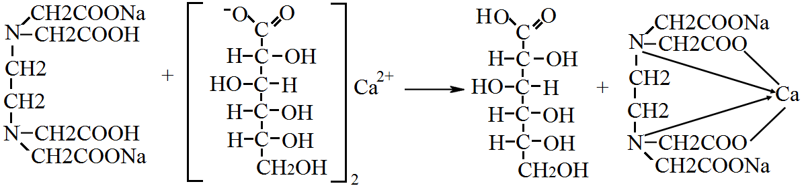

0,1 порошка помещают в колбу для титрования, добавляют 5 мл горячей воды. После охлаждения добавляют 3 мл аммиачно-буферной смеси и несколько кристаллов эриохрома темно-синего. Титруют Трилоном Б 0,05 М до сине-фиолетового окрашивания. Содержание кальция глюконата в 1 порошке рассчитывают по формуле:
Х г = $\frac{1,17 · 1 · 0,0224 · 1,14}{0,1}$= 0,29
ДО для 0,3 ± 8 % [0,27-0,32]
Содержание кальция глюконата в лекарственной форме укладываются в допустимые нормы отклонений.
Вывод: Лекарственнаяформа приготовлена удовлетворительно
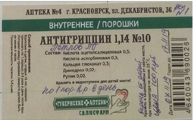
7. Результаты анализа заносят в «Журнал регистрации результатов, органолептического, физического и химического контроля внутриаптечной заготовки, лекарственных форм, изготовленных по индивидуальным рецептам (требованиям медицинской организации), концентратов, полуфабрикатов, тритураций, спирта этилового и фасовки» (Приложение В).

8. Контроль при отпуске.

4. Проведение внутриаптечного контроля жидких лекарственных форм (6часов)
Протокол № 9 от 14.05.20

1.
Rp.: Sol. Calciichloridi 50 % - 100 ml
D. S. Раствор концентрат. ВАЗ.

2. Письменный контроль.
ППК №4 14.05.20 Расчеты:
Aqua purificata ad 100 ml кальция хлорид: 50 - 100
Calcii chloridi 50,0 х – 100, х = 50,0
V_{общ.} = 100 ml
Ан. № 4
Сизых
Харитонова

3. Органолептический контроль: бесцветная прозрачная жидкость, без запаха, без механических включений.

4. Физический контроль:
ДО для 100 мл = ± 3 %
100 – 100
Х – 3
Х = 3 [97 – 103]

5. Испытания на подлинность.
На ион Ca²⁺
К 2-3 каплям лекарственной формы прибавляют 2-3 капли раствора аммония оксолата. Появляется белый осадок, растворимый в растворе HNO₃ и HCl.
CaCl₂ + (NH₄)₂C₂O₄→ CaC₂О₄ ↓ + 2NH₄Cl

На ион Cl⁻
К 2-3 каплям лекарственной формы прибавляют 2-3 капли раствора AgNO₃. Появляется белый творожистый осадок.
CaCl₂ + 2AgNO₃→ Ca(NO₃)₂+ 2AgCl ↓
6.Количественное определение.
Метод рефрактометрии.
N₀ = 1,333 (H₂O)
N₁ (CaCl₂) = 1,386
F = 0,00108

X = (n – n₀) ⋅V_{лф}= (1,386 – 1,333) ⋅ 100 = 49,07 %
F⋅ 100 0,00108 ⋅ 100

Для навески:

ДО для 50,0 = ± 3 %, 50 - 100
х – 3, х = 1,5 [48,5 – 51,5 ]

Вывод: Лекарственная форма приготовлена удовлетворительно

7. Результаты анализа заносят в «Журнал регистрации результатов, органолептического, физического и химического контроля внутриаптечной заготовки, лекарственных форм, изготовленных по индивидуальным рецептам (требованиям медицинской организации), концентратов, полуфабрикатов, тритураций, спирта этилового и фасовки» (Приложение В).

8. Контроль при отпуске.
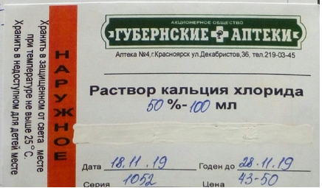

Протокол № 10 от 14.05.20

1.
Rp.: Sol. Hydrogeniperoxydi 3 % - 50ml
D. S. Для обработки ран.

2. Письменный контроль.
ППК №5 14.05.20
Aqua purificata ad50ml
Sol. Pergidroli 36 % - 4,2 3 % ⋅ 50 = 4,2
V_{общ.} = 50ml 36 %
Ан. № 5
Сизых
Харитонова

3. Органолептический контроль: бесцветная прозрачная жидкость, без механических включений, без запаха.

4. Физический контроль:
ДО для 50 мл = ± 4 %
50 – 100
Х – 4
Х = 2 [48 – 52]

5. Испытания на подлинность.
К 2-3 каплям лекарственной формы добавляют 2-3 капли раствора H₂SO₄ и 1-2 капли раствора KY и 0,5 мл хлороформа. Хлороформный слой окрашивается в фиолетовый цвет.
2KY + H₂O₂ + H₂SO₄→ Y₂ + K₂SO₄ + 2H₂O

6.Количественное определение.
В мерную колбу помещают 2 мл H₂O₂ 3 %, добавляют воды до 50 мл, перемешивают и берут 1 мл аликвоту, добавляют 2 мл раствора H₂SO₄ и титруют раствором 0,1 моль/л KMnO₄ до слабо-розового окрашивания.
2KMnO₄ + 5H₂O₂ + 3H₂SO₄→ K₂SO₄ + 2MnSO₄ + 5O₂ ↑ + 8H₂O

V_{ор}. = a/T
Т = Сэ⋅Мэ = 0,1 ⋅ 34 ⋅ 0,5 = 0,0017
1000 1000

а: 3% ⋅ 2 мл = х ⋅ 5
х = 0,12 %

0,12 -100
х – 1, х = 0,0012
V_{ор}. = 0,012 / 0,0017 = 0,7 мл
V₁ = 0,7
Х _{гр} = 0,7 ⋅ 1 ⋅ 0,0017 ⋅ 50 = 0,029 ⋅ 100 % = 2,9 % уд.
1 ⋅ 2
ДО для 3% = [2,7 – 3,3]

Вывод: Лекарственная форма приготовлена удовлетворительно

7. Результаты анализа заносят в «Журнал регистрации результатов, органолептического, физического и химического контроля внутриаптечной заготовки, лекарственных форм, изготовленных по индивидуальным рецептам (требованиям медицинской организации), концентратов, полуфабрикатов, тритураций, спирта этилового и фасовки» (Приложение В).

8. Контроль при отпуске.

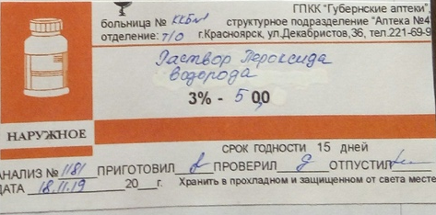

Протокол № 11 от 14.05.20

1. Rp.: Extr. Radices Althaeae sicci 6,0
Natrii hydrocarbonatis 2,0
Natrii benzoatis 2,0
Lq. Ammonii anisatii 2,0
Elixiri pectoralis 2,0
Aqua purificatae ad 200,0
M. D. S. По 1 ст. л. 3 раза в день

2. Письменный контроль.
ППК №614.05.20  Aquae purificatae 130 ml  Extr. Radices Althaeae sicci 6,0  Natrii benzoatis 2,0  Natrii hydrocarbonatis 2,0  Aquae purificatae ad 196 ml  Lq. Ammonii anisatis 2 ml  Elixiris pectoralis 2 ml  V_{общ} = 200,0  Ан. № 6  Сизых Харитонова | Расчеты:  V_{общ} = 200,0  H₂O = 200 ml − (2ml + 2 ml) = 196 ml  m_{сух. в-в} = 6,0 + 2,0 + 2,0 = 10,0  196 ml – 100%  10,0 – х  х = 5,1% ˃ 3 %  2/3*196 = 130 ml – H₂O

3. Органолептический контроль: жидкость желтовато-буроватого цвета с характерным запахом аниса и аммиака.
4. Физический контроль:
V_{пр} =202 ml
Д.О. для 200 мл = ± 2 % [196 – 204], объем микстуры укладывается в допустимые нормы отклонения.
5. Испытания на подлинность.
На катион Na⁺.
Сухая реакция: графитную палочку смачивают лекарственной формой и вносят в бесцветное пламя горелки – пламя окрашивается в жёлтый цвет.
Натрия гидрокарбонат (на ион HCO₃⁻).
К 5 каплям лекарственной формы прибавляют 2 капли разведенной кислоты хлористоводородной, выделяются пузырьки газа.
NaHCO₃ + HCI → NaCI + H₂O + CO₂↑
Натрия бензоат (на бензоат-ион).
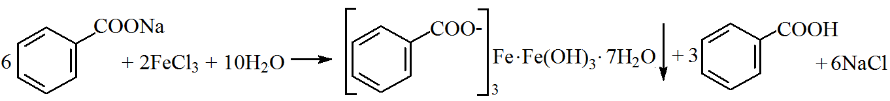
К 3-4 каплям лекарственной формы прибавляют по стенке пробирки 1 каплю раствора хлорида железа (III), появляется розовато-желтый осадок.
К 4 каплям лекарственной формы прибавляют по каплям р-р HNO₃, появляется белый осадок кислоты бензойной.
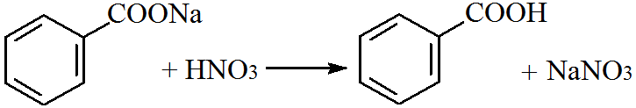

Нашатырно-анисовые капли.
По специфическому запаху анисового масла и аммиака.

6.Количественное определение.
Натрия гидрокарбонат: метод ацидиметрии.
NaHCO₃ + HCI → NaCI + H₂O + ↑CO₂
К 1 мл лекарственной формы прибавляют 5 мл воды, 2 капли индикатора метилового красного. Титруют раствором 0,1 М HCl до устойчивого розовато-красного окрашивания.
Содержание натрия гидрокарбоната (г) в лекарственной форме рассчитывают по формуле.
Хг= $\frac{(1,37-0,18)∙1∙0,0084∙200}{1}$ = 1,99
0,18 мл – это количество раствора HCI 0,1 М, пошедшее на нейтрализацию аммиака в нашатырно-анисовых капель.
Д.О. для 2,0 = ± 5% [1,9 – 2,1]

– содержание NaHCO₃ в лекарственной форме укладываются в допустимые нормы отклонений.
Натрия бензоат: метод ацидиметрии.
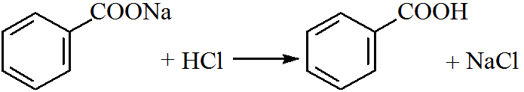

К оттитрованной жидкости прибавляют 3 мл эфира, взбалтывают, затем добавляют 1-2 капли индикатора раствора метилового оранжевого и титруют раствором 0,1 М кислоты хлористоводородной до розового окрашивания водного слоя.
Содержание натрия бензоата (г) в лекарственной форме рассчитываем по формуле.
Х_{г} = $\frac{0,69 ∙1∙0,0144∙200}{1}$= 1,99
Д.О. для 2,0 = ± 4% [1,92 – 2,08] – содержание натрия бензоата в лекарственной форме укладываются в допустимые нормы отклонений.
Вывод: Лекарственная форма приготовлена удовлетворительно

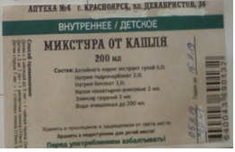
7. Результаты анализа заносят в соответствующую форму журнала (Приложение В).

8. Контроль при отпуске.

Протокол № 12 от 14.05.20

1. Rp.: Laevomycetini 0,5
Acidi salicylici 1,0
Sol. Acidi borici spirituosae 3 % - 50,0
M. D. S. Протирать пораженные участки кожи

2. Письменный контроль.
ППК №714.05.20  Acidi salicylici 1,0  Laevomycetini 0,5  Acidi borici 1,5  Aethanoli 90 % - 50,0  V общ = 50,0  Ан. № 7  Сизых  Харитонова | Расчеты:  V общ = 50,0  К-та салициловая = 1,0  К-та борная: 3 – 100  х – 50 х = 1,5  Спирт эт. 90 %: 50 ml  90% ⋅ 50 = 47,36  95%  m = V⋅p = 47,36 ⋅ 0,8114 = 38,42

3. Органолептический контроль: бесцветная жидкость с характерным спиртовым запахом, без механических включений.
4. Физический контроль:
V_{пр} = 50 ml
Д.О. для 50 мл = ± 4 % [48 – 52], объем микстуры укладывается в допустимые нормы отклонения.
5. Испытания на подлинность.
Левомицетин.
К 1 мл лекарственной формы прибавляют 1-2 мл разведенной соляной кислоты, 0,1 цинковой пыли и нагревают на водяной бане 2-3 минуты. После охлаждения раствор фильтруют. К фильтрату прибавляют 2-3 капли 0,1 М раствора натрия нитрита и 0,3- 0,5 мл полученной смеси вливают в 1-2 мл 1 % раствора В-нафтола, приготовленного на 10 % растворе натрия гидроксида. Появляется розовое окрашивание.

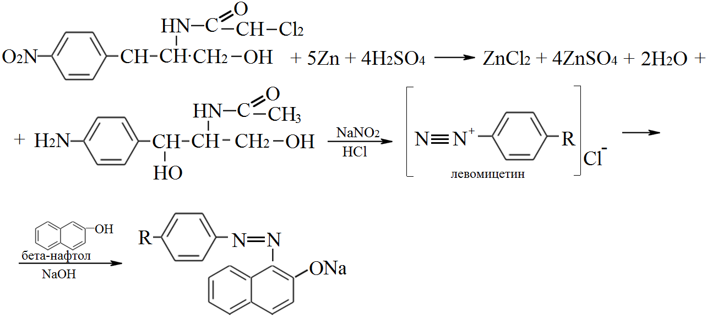

Салициловая кислота.
Реакция на фенольный гидроксил.
К 3 каплям лекарственной формы прибавляют 1 каплю раствора FeCl₃ (III), появляется фиолетовое окрашивание.
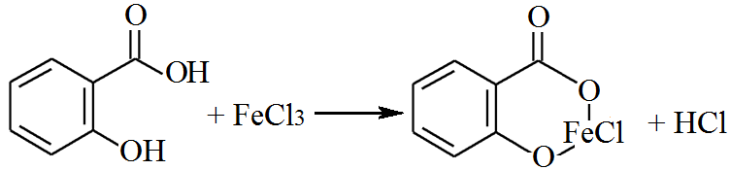

Реакция на карбоксильную группу.
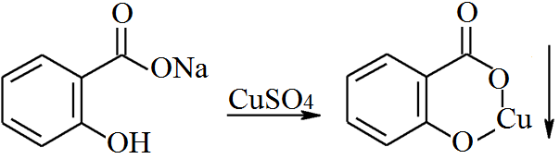
К 3 каплям лекарственной формы прибавляют 3 капли раствора 0,1 М NaOH и 1-2 капли раствора CuSO_{4,} появляется интенсивное зеленоеокрашивание.

Борная кислота – реакция образования борно-этилового эфира.
10 капель лекарственной формы переносят в фарфоровую чашечку и поджигают. Бесцветное пламя горит с зеленой каймой.

6. Количественное определение.
Левомецитин: метод нитритометрии.
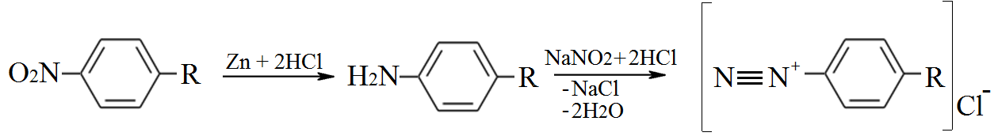
К 3 мл лекарственной формы прибавляют 1 мл концентрированной соляной кислоты и 0,25 г цинковой пыли. Затем добавляют еще 1 мл концентрированной соляной кислоты и оставляют на 15 минут, затем отфильтровывают. К фильтрату добавляют 1,0 KBr, 2 капли раствора тропеолина 00, 1 каплю раствора метиленового синего и при 18-20° С титруют 0,02 М раствором NaNO₂ до перехода красно-фиолетовой окраски в голубую.Внешний индикатор - йод-крахмальная бумага.
2KI + 2NaNO₂ + 4HCl = I₂ + 2NaCl +2KCl + 2NO + 2H₂O

f_{экв} = 1
М_{э} = f_{экв}· М.м.= 1·323,13 = 323,13
Т = С_{т}·М_{э}/ 1000 = 0,02 · 323,13/ 1000 = 0,0064626 г/мл

А: 0,5 – 50
а – 3, а = 0,03
V_{ор} = 0,03/0,0064626=4,6

Содержание левомецитина (г) в лекарственной форме рассчитывают по формуле.
Хг= $\frac{4,6∙1∙0,0064626∙50}{3}$ = 0,49
Д.О. для 0,5 = ± 8 % [0,46 – 0,54]

– содержание левомецитина в лекарственной форме укладываются в допустимые нормы отклонений.

Определяют сумму кислот (борной и салициловой) методом алкалиметрии.
Отмеривают 1 мл лекарственной формы, добавляют 4 мл глицерина и 1-2 капли индикатора фенолфталеина и титруют 0,1 М раствором NaOH до слабо-розового устойчивого окрашивания.

Т_{ориент}.= $\frac{ТH3BO3 * mH3BO3 + Тсалиц.к-ты * m салиц.к-ты}{mH3BO3 + m салиц.к-ты}$ = 0,01140285

Содержание салициловой и борной кислот (г) в лекарственной форме рассчитывают по формуле.
Х_{г} = $\frac{4,3 ∙1∙0,01140285∙50}{1}$= 2,45
Д.О. для 2,5 = ± 4 % [2,4 – 2,6]

– содержание салициловой и борной кислот в лекарственной форме укладываются в допустимые нормы отклонений.

Вывод: Лекарственная форма приготовлена удовлетворительно

7. Результаты анализа заносят в «Журнал регистрации результатов, органолептического, физического и химического контроля внутриаптечной заготовки, лекарственных форм, изготовленных по индивидуальным рецептам (требованиям медицинской организации), концентратов, полуфабрикатов, тритураций, спирта этилового и фасовки»(Приложение В).

8. Контроль при отпуске.
Проверяют оформление этикетки для индивидуального больного. Основная этикетка ― наружное, с оранжевой сигнальной полосой. На этикетке указывается номер аптеки, адрес, номер рецепта, ФИО больного, состав лекарственной формы на русском языке, способ применения, дата изготовления, срок годности, цена, дополнительные этикетки: «Хранить в прохладном, защищенном от света месте», «Беречь от огня», «Хранить в недоступном для детей месте».

5. Проведение внутриаптечного контроля мягких лекарственных форм

(6 часов)
Протокол № 13 от 15.05.20

1. Rp.: Ung. Salicylici 5 % ― 50, 0
D.t.d. №. 1
S. Наносить на поврежденные участки кожи

2. Письменный контроль.
ППК№8 15.05.20  Vaselini 46,3  Acidi salicylici 2,5  Spiritus aethylici 90 % - VIII gtts  Olei vaselini XXXXVIII gtts  m_{об}= 50,0  1 б.  Ан. №8  Сизых  Харитонова | Расчеты:  m_{об} = 50,0  Кислота салициловая:  5 – 100  х – 50, х = 2,5  Спирт этиловый 90 %:  1,0 – 5 капель  2,5 – х, х = 8 капель  Вазелиновое масло:  2,5 : 2 = 1,25 • 38 = 48 капель  Вазелин: 50,0 – 2,5 – 1,25 = 46,3

3. Органолептический контроль: мазь белого цвета, без запаха, однородно смешана.
4. Физический контроль.
М_{пр =} 50,0
ДО для 50,0 = ± 5 %; [47,5-52,5]
5. Химический контроль.
Реакции подлинности.
Салицилат-ион: небольшое количество мази (примерно 0,2 г) помещают в фарфоровую чашечку, прибавляют 1 мл спирта этилового и нагревают на водяной бане до растворения основы. Затем добавляют 1 каплю раствора FeCl_{3,} появляется фиолетовоеокрашивание.

6. Количественное определение.
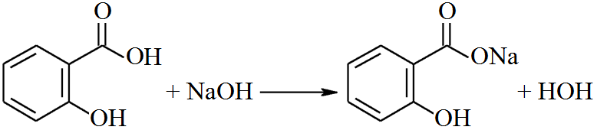
Метод алкалиметрии ― реакция нейтрализации: 0,2 г мази отвешивают на пергаментный кружок, помещают в стаканчик. Добавляют 1-2 мл 95 % спирта этилового, нагревают, взбалтывая, на водяной бане до растворения основы и кислоты салициловой. Прибавляют 1-2 капли индикатора фенолфталеина и титруют 0,1 М раствором NaOH до слабо-розового окрашивания.

V_{ор}. = a/T
Т = 0,0138
а: 2,5 – 50,0
а – 0,2
а = 0,01
V_{ор}. = 0,01 / 0,0138 = 0,7 мл
V₁ = 0,71 мл

Содержание кислоты салициловой в мази в граммах (Х г) рассчитывают по формуле:
Х г = $\frac{0,71 • 1 • 0,0138 • 50 }{0,2}$ = 2,45
ДО для 2,5 ± 5 %; [2,375-2,625]
Отклонения, допустимые в массе навески отдельных лекарственных веществ в мазях, укладываются в ДО.

Вывод: Лекарственная форма приготовлена удовлетворительно

7. Результаты анализа заносят в «Журнал регистрации результатов, органолептического, физического и химического контроля внутриаптечной заготовки, лекарственных форм, изготовленных по индивидуальным рецептам (требованиям медицинской организации), концентратов, полуфабрикатов, тритураций, спирта этилового и фасовки»(Приложение В).

8. Контроль при отпуске.
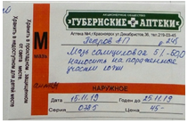

Протокол №14 от 15.05.20

1.
Rp.: Supp. Papaverini
D. t. d. №. 10
D. S. По 1 суппозиторию в день.

2. Письменный контроль.
ППК №9 15.05.20
Olei Cacao 3,0 Расчеты
Papaverini hydrochloride 0,05 папаверин: 0,025 * 2 = 0,05
№ 2 масло какао: 1,5 * 2 = 3,0
M_{общ.} = 3,05
Ан. № 9
Сизых
Харитонова

3. Органолептический контроль: суппозитории белого цвета, без запаха.

4. Физический контроль:
Среднюю массу определяют взвешиванием (с точностью до 0,01 г).

5. Испытания на подлинность.
1 суппозиторий помещают в стаканчик, добавляют 3 мл воды очищенной, нагревают на водяной бане до расплавления суппозитория (папаверин гидрохлорид уходит в раствор).
Стаканчик охлаждают под струей холодной воды и раствор отфильтровывают в пробирку. Дальнейшую работу ведут с раствором.
5.1. 10 капель раствора помещают в фарфоровую чашку, выпаривают досуха и охлаждают. К сухому остатку добавляют к. _{HNO3}, получается желтое окрашивание.
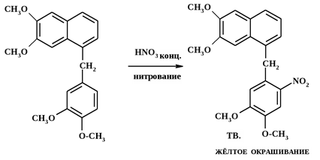
5.2. К 5 каплям раствора добавляют 1-2 капли раствора AgNO₃ 1 %. Появляется помутнение.
R · HCl + AgNO₃→ AgCl ↓ + R · HNO₃
6. Количественное определение.
Метод алкалиметрии.
1 суппозиторий помещают в стаканчик, добавляют 2 мл воды, 2 мл спирта; нагревают до растворения основы, охлаждают, чтобы основа осталась на стенках стаканчика. Добавляют 1 каплю фенолфталеина. Титруют пипеткой 1 мл NaOH 0,1 М раствором до слабо-розового окрашивания.
Т = 0,0375
V_{NaOH} = 0,6 мл

Х _{г} = 0,6 · 1·0,0375 = 0,022 уд.
1

ДО для 0,025 ± 15 %; [0,022 – 0,028]

Вывод: Лекарственная форма приготовлена удовлетворительно

7. Результаты анализа заносят в «Журнал регистрации результатов, органолептического, физического и химического контроля внутриаптечной заготовки, лекарственных форм, изготовленных по индивидуальным рецептам (требованиям медицинской организации), концентратов, полуфабрикатов, тритураций, спирта этилового и фасовки»(Приложение В).

8. Контроль при отпуске.

Проверяют оформление этикетки для индивидуального больного. Основная этикетка ― наружное, с оранжевой сигнальной полосой. На этикетке указывается номер аптеки, адрес, номер рецепта, ФИО больного, состав лекарственной формы на русском языке, способ применения, дата изготовления, срок годности, цена, дополнительные этикетки: «Хранить в прохладном, защищенном от света месте», «Хранить в недоступном для детей месте».

6. Проведение внутриаптечного контроля стерильных и асептических лекарственных форм (6 часов)

Протокол № 15 от16.05.20

1.
Rp.: Sol. Kaliiiodidi 3 % - 10 ml
Sterilisetur!
D. S. По 1-2 капле в глаза 2-3 раза в день.

2. Письменный контроль.
ППК №10 16.05.20
Aquapurificataad5ml
Kaliiiodidi 0,3
Aquapurificata5 ml
V_{общ.} = 10ml
Ан. № 10
Сизых
Харитонова

3. Органолептический контроль: бесцветная прозрачная жидкость, без запаха, без механических включений.

4. Физический контроль:
V_{общ.} = 10ml
ДО для 10 мл = ± 10 %
10 – 100
Х – 10
Х = 1 [9 – 11]

5. Испытания на подлинность.
5.1. К нескольким каплям лекарственной формы прибавляют 10 капель винной кислоты, раствор ацетата натрия и 0,3 мл 95 % спирта этилового. Реакцию проводят при механическом воздействии на холоду. Образуется белый осадок, растворимый в минеральных кислотах и щелочах.
KY + H₂C₄H₄O₆^{CH3COONa}→KHC₄H₄O₆↓ + HY

5.2. Реакция на йод: к нескольким каплям лекарственной формы добавляют 1-2 капли раствора Pb(CH₃COO)₂. Образуется желтый осадок.
Pb(CH₃COO)₂ + 2KY → 2KCH₃COO + PbY₂ ↓

6.Количественное определение.
Метод рефрактометрии
C = n – n₀
F
n₀ = 1,333
n = 1,3369
F = 0,00131
C % = 1,3369 – 1,333 = 2,97 %
0,00131
ДО для навески: 0,3 =± 8 %
0,3 – 100
Х – 8
Х = 0,024 [0,276 – 0,324]

Х _{г} = (n – n₀) · V_{лф}= (1,3369 – 1,333 )· 10 = 0,3
F· 100 0,00131 · 100

Вывод: Лекарственная форма приготовлена удовлетворительно

7. Результаты анализа заносят в «Журнал регистрации результатов, органолептического, физического и химического контроля внутриаптечной заготовки, лекарственных форм, изготовленных по индивидуальным рецептам (требованиям медицинской организации), концентратов, полуфабрикатов, тритураций, спирта этилового и фасовки»(Приложение В).

8. Контроль при отпуске.
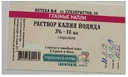

Протокол № 16 от16.05.20

1.
Rp.: Sol. Nitrofurali 1:5000 – 200 ml
Sterilisetur!
D. S. Для полоскания горла.

2. Письменный контроль.
ППК №11 16.05.20
Aquapurificata200ml 1 - 5000
Furacelini 0,04 x – 200 , x = 0,04
Natrii chloridi 1,8 NaCl: 0,9 - 100
V_{общ.} = 200mlx – 200, x = 1,8
Ан. № 11
СизыхХаритонова

3. Органолептический контроль: прозрачная жидкость, зеленовато-желтого цвета, без запаха, без механических включений.

4. Физический контроль:
V_{общ.} = 200ml
ДО для 200 мл = ± 2 %
200 – 100
Х – 2
Х = 4 [196 – 204]

5. Испытания на подлинность.
5.1. К 0,3 мл лекарственной формы добавляют 12 капли раствора 0,1 М NaOH. Появляется красное окрашивание.
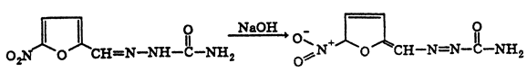

5.2. Реакция гидролитического разложения.
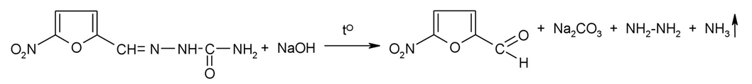
К 0,3 мл лекарственной формы добавляют 3-4 капли 5 % раствора NaOH и нагревают. Появляется запах аммиака.

5.3. На ион Cl-
К 0,3 мл лекарственной формы добавляют 2-3 капли AgNO₃, появляется белый осадок.
NaCl + AgNO₃→ AgCl ↓ + NaNO₃
6. Количественное определение.
Метод йодометрии.
К 2 мл раствора 0,01 моль/л Y₂ прибавляют по каплям раствор 0,1 моль/л NaOH до обесцвечивания желтой окраски йода.
2 мл лекарственной формы и смесь оставить на 5 минут.
Затем добавляют 2 мл разведенной H₂SO₄, индикатор крахмал; выделившийся Y₂ оттитровывают 0,01 моль/л раствором Na₂S₂O₃.
По результатам анализа рассчитывают содержание фурацилина.
Х = (V₁K₁ – V₂K₂) · T · 200
M
V₁ – объем раствора 0,01 моль/л Y₂, мл
V₂ – объем раствора 0,01 моль/л Na₂S₂O₃, мл
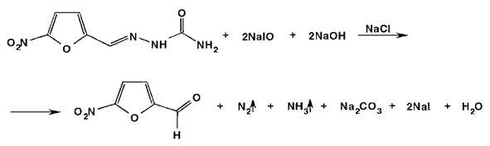
Y₂ + 2Na₂S₂O₃→ 2NaY + Na₂S₄O₆
F = ¼
V_{ор} = a/ T
Для титрования используют 0,01 моль/л растворы:
Приготовить 10 мл
C₁V₁ = C₂V₂
V₂ = 10 · 0.01 = 1 мл
0,1

Мерной пипеткой на 1 мл отмеривают 0,1 раствора, переносят в пенициллинку и мерной пипеткой добавляют 9 мл воды очищенной.
Т фур-на = 0,004954 (для 0,1 моль/л), т.к. мы разбавили, значит = 0,0004954
Расчитывают какой объем 0,01 моль/л раствора йода связывается с навеской (аликвотой 2 мл).
0,04 – 200 мл
Х – 2 мл, х = 0,0004
V ор = 0,0004 = 0,8 мл
0,0004954

V _{Na2S2O3} = 2 ml Y₂ – 0,8 ml Y₂ = 1,2 ml
V₁ = 1,2

X = (2 · 1) – (1,2 · 1) · 0,0004954 · 200 = 0,039 уд.
2

ДО для 0,04 = ± 15 %
0,04 – 100
Х – 15
Х = 0,006 [0,036 – 0,046]

Натрияхлорид. Метод Мора.
NaCl + AgNO₃→ AgCl ↓ + NaNO₃
AgNO₃ +K₂CrO₄→ Ag₂CrO₄ ↓ + 2KNO₃
К 1 мл лекарственной формы добавляют 2 мл воды очищенной, 1-2 капли K₂CrO₄ 5 %, титруют AgNO₃ 0,1 моль/л до буро-желтого окрашивания.
V_{ор} = 0,009 = 1,5 мл
0,005844
V_{пр} = 1,6 мл
Содержание NaCl рассчитывают по формуле:
Х = 1,6· 1 · 0,005844 · 200 = 1,8 уд.
1
ДО для 1,8 = ± 5 %
1,8 – 100
Х – 5
Х = 0,09 [1,71 – 1,89]

Вывод: Лекарственная форма приготовлена удовлетворительно

7. Результаты анализа заносят в «Журнал регистрации результатов, органолептического, физического и химического контроля внутриаптечной заготовки, лекарственных форм, изготовленных по индивидуальным рецептам (требованиям медицинской организации), концентратов, полуфабрикатов, тритураций, спирта этилового и фасовки» (Приложение В).

8. Контроль при отпуске.
Проверяют оформление этикетки для индивидуального больного. Основная этикетка ― наружное, с оранжевой сигнальной полосой. На этикетке указывается номер аптеки, адрес, номер рецепта, ФИО больного, состав лекарственной формы на русском языке, способ применения, дата изготовления, срок годности, цена, дополнительные этикетки: «Хранить в прохладном, защищенном от света месте», «Хранить в недоступном для детей месте».

Протокол № 17 от 16.05.20

1.
Rp.: Zincisulfatis 0,025
Sol. Ac. borici 2 % - 10 ml
M. D. S. По 1 капле в оба глаза 2 раза в день.

2. Письменный контроль.
ППК №12 16.05.20
Aqua purificatae ad 5 ml
Ac. borici 0,2
Zinci sulfatis 0,025
Aqua purificatae 5 ml
V_{общ.} = 10 ml
Ан. № 12
Сизых Харитонова

3. Органолептический контроль: бесцветная прозрачная жидкость, без запаха, без механических включений.

4. Физический контроль:
V_{общ.} = 10 ml
ДО для 10 мл = ± 10 %
10 – 100
Х – 10
Х = 1 [9 – 11]

5. Испытания на подлинность.
5.1. К 3-4 каплям лекарственной формы добавляют 2-3 капли раствора K₄[Fe(CN)₆]. Появляется белый студенистый осадок.
3ZnSO₄ + 2K₄[Fe(CN)₆] → Zn₃K₂[Fe(CN)₆]₂ ↓ + 3K₂SO₄

5.2. К 3-4 каплям лекарственной формы добавляют по каплям раствор NaOH, появляется белый осадок, растворимый в избытке раствора NaOH.
ZnSO₄ + 2NaOH→ Zn(OH)₂ + Na₂SO₄

5.3. Реакция образования борно-этилового эфира.
5-6 капель лекарственной формы добавляют в фарфоровую чашечку и выпаривают досуха. Добавляют 0,5 мл спирта и поджигают. Наблюдают пламя с зеленой каймой.

6. Количественное определение.
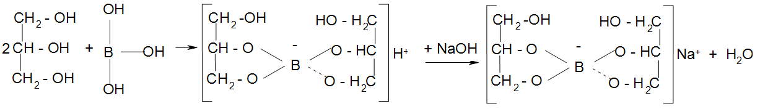
На борную кислоту – метод алкалиметрии.

Отмеривают 0,5 мл лекарственной формы, добавляют 1-2 мл глицерина и 1-2 капли фенолфталеина. Титруют 0,1 М раствором NaOH до слабо-розового окрашивания.
Т = С_{э} · М_{э} / 1000 = 0,1 · 61,9 / 1000 = 0,00618
V_{ор} = а / Т = 4,6
А: 0,2 – 10
а – 0,5, а = 0,01
V_{ор} = 0,01 = 1,62
0,00618
V_{пр = 0,65}

Х = 0,65 · 1 · 0,00618 · 10 = 0,204 уд.
0,5
ДО для 0,2 = ± 10 %
0,2 – 100
Х – 10
Х = 0,02 [0,18 – 0,22]

На ZnSO₄– методкомплексонометрии.
Отмеривают 0,5 мл лекарственной формы, добавляют 1-2 капли аммиачного буфера, несколько крупинок индикаторной смеси эриохрома черного. Титруют 0,01 М Трилоном Б до синей окраски.
Me + Ind→ [MeInd]
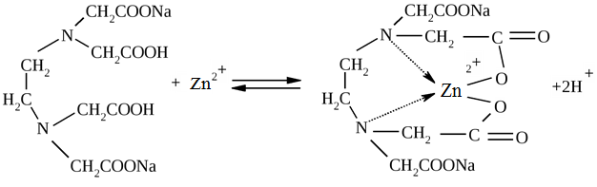

V_{ор} = а / Т
А: 0,025 – 10
а – 0,5, а = 0,00125
Т = С_{э} · М_{э} / 1000 = 0,01 · 287,34 / 1000 = 0,002876
V_{ор} = 0,00125 = 0,43
0,002876
V_{пр} = 0,45

Х = 0,45 · 1 · 0,002876 · 10 = 0,026 уд.
0,5
ДО для 0,025 = ± 15 %
0,025 – 100
Х – 15
Х = 0,00375 [0,021 – 0,029]

Вывод: Лекарственная форма приготовлена удовлетворительно

7. Результаты анализа заносят в «Журнал регистрации результатов, органолептического, физического и химического контроля внутриаптечной заготовки, лекарственных форм, изготовленных по индивидуальным рецептам (требованиям медицинской организации), концентратов, полуфабрикатов, тритураций, спирта этилового и фасовки» (Приложение В).

8. Контроль при отпуске.
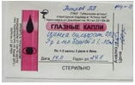

ПРИЛОЖЕНИЕА

ЖУРНАЛ
РЕГИСТРАЦИИ РЕЗУЛЬТАТОВ КОНТРОЛЯ
"ВОДЫ ОЧИЩЕННОЙ", "ВОДЫ ДЛЯ ИНЪЕКЦИЙ"

Дата  получения | Дата  контроля | № п/п  он же  № анализа | №  баллона или  бюретки | РН  воды | Результаты  хлориды  (+)  или  (-) | контроля  сульфаты  (+)  или  (-) | на  соли кальция  (+)  или  (-) | отсутствия  соли аммония  (+)  или  (-) | примесей  восстанав  ливающих веществ  (+)  или  (-) | оксида углеро  да  (+)  или  (-) | Заключение  (уд) или  (неуд) | Подпись проверившего
12.05.20 | 12.05.20 | 1 | 1 | 6 | - | - | - | - | - | - | уд | Сизых
13.05.20 | 13.05.20 | 2 | 2 | 6 | - | - | - | - | - | - | уд | Сизых
14.05.20 | 14.05.20 | 3 | 2 | 6 | - | - | - | - | - | - | уд | Сизых
15.05.20 | 15.05.20 | 4 | 1 | 6 | - | - | - | - | - | - | уд | Сизых
16.05.20 | 16.05.20 | 5 | 1 | 6 | - | - | - | - | - | - | уд | Сизых

ПРИЛОЖЕНИЕ Б
ЖУРНАЛ
РЕГИСТРАЦИИ РЕЗУЛЬТАТОВ КОНТРОЛЯ
ЛЕКАРСТВЕННЫХ СРЕДСТВ НА ПОДЛИННОСТЬ
Дата  Заполнения  и контроля | № п/п  (он же  № анализа) | Наименование | № серии  № анализа  Предприятия-изготовителя  или контрольно-  аналитической лаборатории | № заполняемого штангласса | Определяемое  вещество  (ион) | Результаты контроля  (+)  или  (-) | Подпись  заполнившего | Подпись проверившего
12.05.20 | 1 | Dibazolum | №115 12.05.20 | 2 | Дибазол | + | Сизых | Харитонова
12.05.20 | 2 | Zincisulfas | №116 12.05.20 | 3 | SO₄²⁻ | + | Сизых | Харитонова
12.05.20 | 3 | Acidum askorbinicum | №117 12.05.20 | 4 | Кислота аскорбиновая | + | Сизых | Харитонова

ПРИЛОЖЕНИЕ В
Журнал
регистрации результатов органолептического, физического и химического контроля внутриаптечной
заготовки, лекарственных форм, изготовленных по рецептам (требованиям лечебных
организаций), концентратов, тритураций, спирта этилового и фасовки.

Дата  контроля | № п/п  Он же № анализа | № рецепта  Или № требования  Медицинской  организации | № серии | Состав лекарственного  средства. | Результаты контроля |  |  | Фамилия  изготовившего,  расфасо  вавшего | Подпись проверившего | Заклю-  чение  ( уд)  или  (неуд)
 |  |  |  |  | физиче-  ского  органолепт  ического | качествен  ного  (+)  или (-) | полного химического  (определение подлинности,  Формулы расчета,  плотность,  показатель преломления
13.05.20 | 1 | 1 | 1 | Rp.: Propranololi 0,007  Dextrosi 0,2  M.f. pulv.  D. t. d. №. 10  D. S. Внутрь по 1 порошку утром | белый порошок, без запаха, однородносмешанный | + | Х = 0,39 ⋅ 1 ⋅ 0,006087 ⋅ 0,207 = 0,007  0,07 | Сизых | Харитонова | уд
13.05.20 | 2 | 2 | 2 | Rp.: Bendazoli 0,03  Dextrosi 0,2  M.f. pulv.  D. t. d. №. 6  D. S. Внутрь по 1 порошку 2 два раза в день. | белый порошок без запаха, однородносмешанный | +  + | Х гр = 0,48 ⋅ 1 ⋅ 0,02447 ⋅ 0,23 = 0,027  0,1 | Сизых | Харитонова | уд
13.05.20 | 3 | 3 | 3 | Rp.: Diphenhydramini 0,02  Rutin 0,02  Acidi ascorbinici 0,3  Acidi acetylsalicylici 0,5  Calcii gluconatis 0,3  M. f. pulvis  D.t.d. №. 30  S. Внутрь по 1 порошку в день | порошок бледно-желтого цвета, без запаха, однородно смешан | +  +  +  + | Димедрол:  Хг = (0,6·1·0,002918·1,14)/0,1= 0 ,019  Аскорбиновая кислота  Х г = (2,99 · 1 · 0,0088 · 1,14 )/0,1= 0,29  X г = ((3,98 · 1 – 0,6 ∶ 10 – 2,98 ∶ 2) · 0,01802 · 1,14)/0,1 = 0, 49  Кальция глюконат  Х г = (1,17 · 1 · 0,0224 · 1,14)/0,1= 0,29 | Сизых | Харитонова | уд
14.05.20 | 4 | 4 | 4 | Rp.: Sol. Calcii chloridi 50 % - 100 ml  D. S. Раствор концентрат. ВАЗ. | бесцветная прозрачная жидкость, без запаха, без механических включений | +  + | X = (n – n0) ⋅ Vлф = (1,386 – 1,333) ⋅ 100  F ⋅ 1000,00108 ⋅ 100  = 49,07 % | Сизых | Харитонова | уд
14.05.20 | 5 | 5 | 5 | Rp.: Sol. Hydrogeni peroxydi 3 % - 50 ml  D. S. Для обработки ран. | бесцветная прозрачная жидкость, без механических включений, без запаха | + | Х гр = 0,7 ⋅ 1 ⋅ 0,0017 ⋅ 50 =  1 ⋅ 2  0,029 ⋅ 100 % = 2,9 % | Сизых | Харитонова | уд
14.05.20 | 6 | 6 | 6 | Rp.: Extr. Radices Althaeae sicci 6,0  Natrii hydrocarbonatis 2,0  Natrii benzoatis 2,0  Lq. Ammonii anisatii 2,0  Elixiri pectoralis 2,0  Aqua purificatae ad 200,0  M. D. S. По 1 ст. л. 3 раза в день | жидкость желтовато-буроватого цвета с характерным запахом аниса и аммиака | +  +  +  +  + | Натрия гидрокарбонат  Хг = ((1,37-0,18)∙1∙0,0084∙200)/1 = 1,99  Натрия бензоат  Хг = (0,69 ∙1∙0,0144∙200)/1 = 1,99 | Сизых | Харитонова | уд
14.05.20 | 7 | 7 | 7 | Rp.: Laevomycetini 0,5  Acidi salicylici 1,0  Sol. Acidi borici spirituosae 3 % - 50,0  M. D. S. Протирать пораженные участки кожи | бесцветная жидкость с характерным спиртовым запахом, без механических включений | +  +  +  + | Левомецитин  Хг = (4,6∙1∙0,0064626∙50)/3 = 0,49  Салиц. и борная кислоты  Хг = (4,3 ∙1∙0,01140285∙50)/1 = 2,45 | Сизых | Харитонова | уд
15.05.20 | 8 | 8 | 8 | Rp.: Ung. Salicylici 5 % ― 50, 0  D.t.d. №. 1  S. Наносить на поврежденные участки кожи | мазь белого цвета, без запаха, однородно смешана | + | Х г = (0,71 • 1 • 0,0138 • 50)/0,2 = 2,45 | Сизых | Харитонова | уд
15.05.20 | 9 | 9 | 9 | Rp.: Supp. Papaverini  D. t. d. №. 10  D. S. По 1 суппозиторию в день. | суппозитории белого цвета, без запаха | + | Х г = 0,6 · 0,0375 = 0,022 уд.  1 | Сизых | Харитонова | уд
16.05.20 | 10 | 10 | 10 | Rp.: Sol. Kalii iodidi 3 % - 10 ml  Sterilisetur!  D. S. По 1-2 капле в глаза 2-3 раза в день. | бесцветная прозрачная жидкость, без запаха, без механических включений | +  + | C % = 1,3369 – 1,333 = 2,97 %  0,00131  Х г = (n – n0) · Vлф=  F · 100  (1,3369 – 1,333 ) · 10 = 0,3  0,00131 · 100 | Сизых | Харитонова | уд
16.05.20 | 11 | 11 | 11 | Rp.: Sol. Nitrofurali 1:5000 – 200 ml  Sterilisetur!  D. S. Для полоскания горла. | прозрачная жидкость, зеленовато-желтого цвета, без запаха, без механических включений | +  +  + | Фурацилин  X = (2 · 1) – (1,2 · 1) · 0,0004954 · 200 =  2  = 0,039  Натрия хлорид  Х = 1,6 · 1 · 0,005844 · 200 = 1,8  1 | Сизых | Харитонова | уд
16.05.20 | 12 | 12 | 12 | Rp.: Zinci sulfatis 0,025  Sol. Ac. borici 2 % - 10 ml  M. D. S. По 1 капле в оба глаза 2 раза в день. | бесцветная прозрачная жидкость, без запаха, без механических включений | +  +  + | Х = 0,65 · 1 · 0,00618 · 10 = 0,204  0,5  ZnSO4  Х = 0,45 · 1 · 0,002876 · 10 = 0,026  0,5 | Сизых | Харитонова | уд

ХАРАКТЕРИСТИКА
Сизых Олеси Александровны
ФИО
обучающийся (ая) на III курсе по специальности 33.02.01_____Фармация___________
код наименование
успешно прошел (ла) преддипломную практику по профессиональному модулю
02 Изготовление лекарственных форм и проведение обязательных видов
внутриаптечного контроля МДК_02.02. Контроль качества лекарственных средств

в объеме _72_ часа с «11»мая 2020г. по «23» мая 2020г.

в организации дистанционно
наименование организации, юридический адрес
За время прохождения практики:
№ ОК/ПК | Критерии оценки | Оценка  (да или нет)
ОК.1 | Демонстрирует заинтересованность профессией, исполняет трудовую дисциплину
ОК. 2 | Регулярно ведет дневник и выполняет все виды работ, предусмотренные программой практики.
ОК 3. | Выполняет внутриаптечный контроль лекарственных средств и его регистрацию согласно требованиям нормативной документации.
ОК 4. | Пользуется нормативной документацией, анализирует полученную информацию в плане решения профессиональных задач.
ОК 6. | Проявляет корректность и уважение, умеет эффективно общаться к сотрудникам аптеки, руководством.
ОК 7. | Ответственно и правильно выполняет порученные задания.
ОК 9. | Владеет современными технологиями проведения внутриаптечного контроля.
ОК 10. | Демонстрирует толерантное (уважительное) отношение к представителям различных социальных, культурных и религиозных общностей.
ОК 11. | Соблюдает правила сбора и утилизации химических веществ (реактивов).
ОК 12. | Соблюдает правила работы с ядовитыми, сильнодействующими, едкими, резко пахнущими веществами.
ПК.2.3  ПК 1.2 | Владеет всеми видами внутриаптечного контроля.
ПК 2.4  ОК 12. | Соблюдает правила санитарно-гигиенического режима, охраны труда, техники безопасности и противопожарной безопасности.
ПК 2.5 | Правильно оформляет документы первичного учета
«23» мая 2020 г.

Подпись непосредственного руководителя практики _______________/______________
(заведующая аптекой)

М.п. Подпись общего руководителя практики _____________/______________
(заведующая аптекой)

ОТЧЕТ ПО ПРЕДДИПЛОМНОЙ ПРАКТИКИ
Ф.И.О. обучающегося Сизых Олеся Александровна

Группа 302 Специальность Фармация

Проходившего преддипломную практику с 11 мая по 23 мая 2020 г

На базе дистанционно

Города/района Красноярск

За время прохождения мною выполнены следующие объемы работ:

А. Цифровой отчет
№ | Виды работ | Количество
1 | Анализ воды очищенной | 2
2 | Анализ лекарственных средств поступающих из помещения хранения в ассистентскую комнату | 3
3 | Внутриаптечный контроль порошков | 3
4 | Внутриаптечный контроль жидких лекарственных форм | 4
5 | Внутриаптечный контроль мягких лекарственных форм | 2
6 | Внутриаптечный контроль стерильных и асептических лекарственных форм | 3

Б. Текстовой отчет
Программа преддипломной практики МДК. 02.02. Контроль качества лекарственных средств выполнена в полном объеме.
За время прохождения практики:
- закреплены знания:
1. о нормативно-правовой базе по изготовлению лекарственных форм и внутриаптечному контролю внутриаптечному контролю;
2. о порядке выписывания рецептов и требований;
3. о требованиях к производственной санитарии;
4. о физико-химических свойствах лекарственных средств;
5. о методах анализа лекарственных средств;
6. о видах внутриаптечного контроля;
7. о правилах оформления лекарственных средств к отпуску.

- отработаны практические умения:
1. проведения обязательных видов внутриаптечного контроля качества лекарственных средств;
2. регистрирования результатов контроля;
3. пользования нормативной документацией.

- приобретен практический опыт:
1. приготовления жидких, твердых, мягких, асептических лекарственных форм;
2. проведения обязательных видов внутриаптечного контроля лекарственных средств и оформления их к отпуску.
Выполнены индивидуальные задания по практической части дипломной работы по теме «Контроль качества лекарственных средств ароматических кислот и их производных»

Студент ___________ Сизых О.А.
(подпись) (ФИО)

Общий/непосредственный руководитель практики ___________ _______________
(подпись) (ФИО)
«23» мая 2020_ г.

м.п.

Аттестационный лист преддипломной практики
Сизых Олеси Александровны
ФИО
обучающейся на 3 курсе по специальности 33.02.01 Фармация
по МДК. 02.02. Контроль качества лекарственных средств
ПМ 02.Изготовление лекарственных форм и проведение обязательных видов
внутриаптечного контроля
с «11» мая 2020 г. по «23» мая 2020 г.в объеме 72 часа
в организации дистанционно

По результатам преддипломной практики:
- освоил общие компетенции ОК1, ОК2, ОК3, ОК4, ОК5, ОК6, ОК7, ОК8, ОК9, ОК10, ОК11, ОК12
- освоил профессиональные компетенции ПК 1.2, ПК 1.6, ПК 2.3, ПК 2.4, ПК 2.5

№ п/п | Этапы аттестации преддипломной практики | Оценка
 | Оценка общего руководителя производственной практики
 | Дневник практики
 | Индивидуальное задание
 | Дифференцированный зачет
 | Итоговая оценка по производственной практике

Дата «23» мая 2020 г. ______________________ /______________
общий руководитель преддипломной практики от организации)

МП организации

Дата «23» мая 2020 г._________________________ /Ростовцева Л.В.
методический руководитель

МП учебного отдела

